**Práctica # 1: Las vacaciones/playa**

Nombre: ______________________________ (level 2) Fecha: _____________________

1. **¿Qué les gusta hacer a estas personas durante sus vacaciones?**

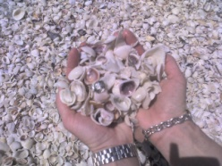 **Usa verbos nuevos. What do these people like to do on vacation**

**at the beach? Use new VERBS.**

1. A mi hermana le gusta ____________________ __________________.

to look for shells

1. Yo quiero __________________ en ____________________de vela 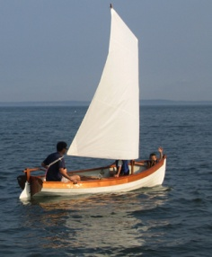
2. A ti no te gusta ________________ el _________________ mucho. 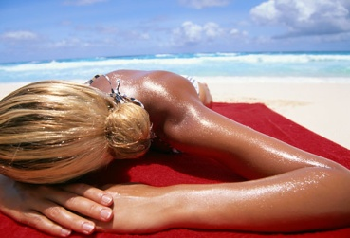
3. Es bueno _________________en la ____________________ 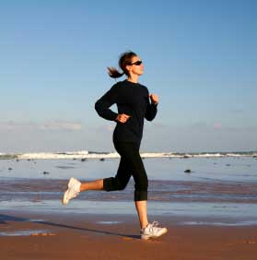
4. Los niños prefieren __________________________ en el mar. 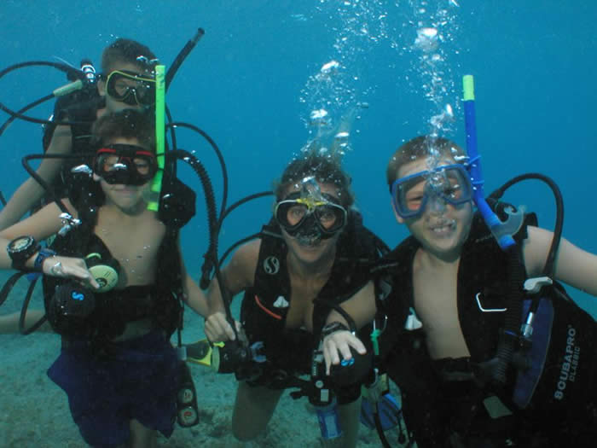
5. Este verano, yo voy a ________________el ________________mucho . 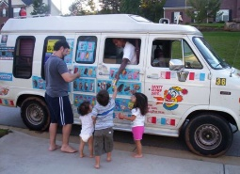
6. A Eduardo le gusta ________________________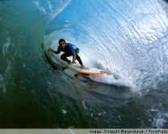.
7. Quiero _________________ un _________________. 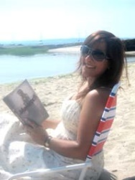
8. A mí me gusta ________________________ en el océano. 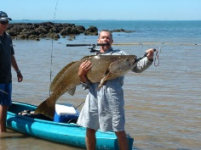
9. Siempre es divertido ______________ las __________________. 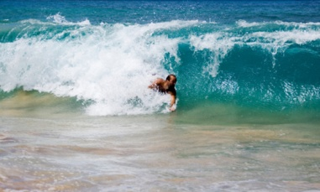.
10. A mi familia le gusta ________________al voleibol en la playa. 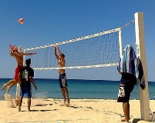
11. Yo necesito _____________________ un ____________________ de arena. 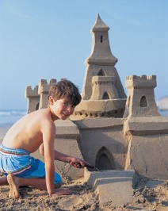
12. **Identifica la cosa que usas en la playa.**

**Identify the thing used on the beach. Write “el/la” – “the”**

1. C:\Users\Joe\AppData\Local\Microsoft\Windows\Temporary Internet Files\Content.IE5\FIMS1QRK\MC900411874[1].wmfEn la playa, yo necesito:
   1. ______________________ y b. _______________________
2. ____________________________________ 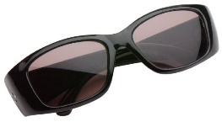
3. _______________________________________ C:\Users\Joe\AppData\Local\Microsoft\Windows\Temporary Internet Files\Content.IE5\VVSNM3PX\MC900199192[1].wmf
4. _______________________________________ C:\Users\Joe\AppData\Local\Microsoft\Windows\Temporary Internet Files\Content.IE5\VVSNM3PX\MC900351179[1].wmf
5. ________________________________________ 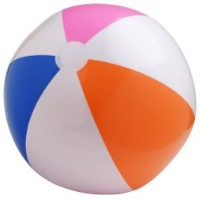
6. _________________________________________ 